Bitmine Immersion Technologies(BMNR), ETH 보유량 48억 300백만 토큰 도달 및 총 암호화폐·현금 보유액 114억 달러 발표

Bitmine은 NYSE American에서 뉴욕증권거래소(“NYSE”)로의 업리스트를 승인받았으며, 2026년 4월 9일 개장 시점부터 NYSE에서 거래를 시작할 예정입니다.

Bitmine은 스테이킹된 ETH 3,334,637개를 보유하고 있으며, ETH당 2,123 달러 기준 71억 달러에 해당합니다.

MAVAN은 보안, 성능, 복원력에 중점을 둔 BMNR 및 기관급 투자자를 위한 이더리움 스테이킹의 대표 솔류션입니다.

Bitmine은 현재 ETH 토큰 공급량의 3.98%를 보유하고 있으며, 불과 9개월 만에 “5%의 연금술” 목표의 79% 이상을 달성했습니다.

Bitmine은 ORBS 지분 9,200백만 달러를 보유하고 있으며, ORBS는 투자자에게 OpenAI에 대한 직접 노출을 제공하는 전 세계 상장 주식 중 하나입니다.

Bitmine의 암호화폐 + 총 현금 보유액 + “문샷(Moonshots)” 합계는 114억 달러로, 48억 300백만 ETH 토큰, 총 현금 8억 64백만 달러, 그리고 기타 암호화폐 보유분을 포함합니다

Bitmine은 주당 암호자산 순자산가치(NAV)를 늘리는 속도와 BMNR 주식의 높은 거래 유동성 측면에서 암호화폐 트레저리 동종사 대비 선두를 달리고 있습니다.

Bitmine은 미국에서 거래대금 기준 96번째로 많이 거래되는 종목으로, 일일 9억 8,700만 달러(5일 평균)를 거래하고 있습니다.

Bitmine은 ARK의 캐시 우드(Cathie Wood), MOZAYYX, Founders Fund, Bill Miller III, Pantera, Kraken, DCG, Galaxy Digital 및 개인 투자자 토머스 “톰” 리 등 최고 수준의 기관 투자자들의 지원을 받고 있으며, ETH의 5%를 확보한다는 Bitmine의 목표를 뒷받침하고 있습니다.

코네티컷주 노워크, 2026년 4월 6일 /PRNewswire/ -- (NYSE AMERICAN: BMNR) 장기 투자 목적의 크립토 축적에 주력하는 비트코인 및 이더리움 네트워크 기업 Bitmine Immersion Technologies, Inc.(이하 “Bitmine” 또는 “회사”)는 오늘 Bitmine의 암호화폐 + 총 현금 보유액 + “문샷(Moonshots)” 보유액의 합계가 114억 달러에 달한다고 발표했습니다.

또한 회사는 NYSE American에서 뉴욕증권거래소(“NYSE”)로의 업리스트 승인을 받았다고 발표했습니다. 업리스트에 따라 회사의 보통주는 2026년 4월 8일 장 마감 이후 NYSE American에서의 거래를 종료하고, 2026년 4월 9일 NYSE 개장 시점부터 NYSE에서 거래를 시작할 예정입니다. 회사의 보통주는 기존과 동일하게 “BMNR” 심볼로 거래됩니다.

2026년 4월 5일 미 동부시간 오후 8:30 기준, 회사의 암호화폐 보유 현황은 ETH 4,803,334개(ETH 1개당 2,123 달러 기준, NASDAQ: COIN), 비트코인 198개, Beast Industries 지분 2억 달러, Eightco Holdings(NASDAQ: ORBS) 지분 9,200백만 달러 (“문샷”) 및 총 현금 8억 64백만 달러로 구성됩니다. Bitmine의 ETH 보유량은 전체 ETH 공급량(1억 2,070만 ETH)의 3.98%입니다.

Bitmine 회장 토머스 “톰” 리는 다음과 같이 말했습니다. “이란 전쟁이 6주차에 접어들었고, 이 전쟁은 여전히 글로벌 시장의 가장 중요한 동인입니다. ETH는 전쟁 발발 이후 6.8% 상승하며 두 번째로 높은 성과를 기록했고, S&P 500 대비 1,130bp 초과수익을 냈습니다. 또한 ETH가 금을 1,840bp 상회했다는 점은, ETH가 전시(戰時) 가치 저장 수단임을 보여줍니다. 현재 이 전쟁은 글로벌 중앙은행보다도 위험자산 시장에 더 큰 영향을 미치고 있습니다.”

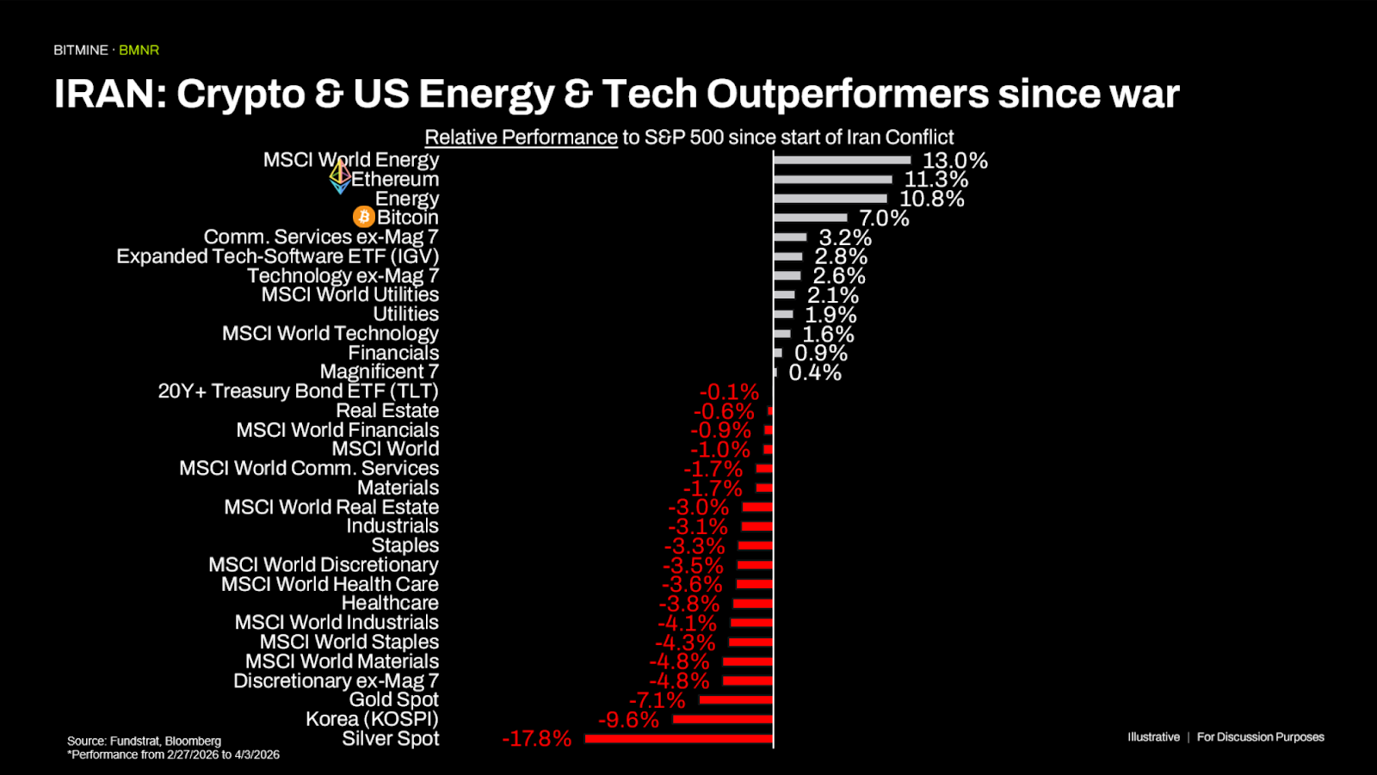

리 회장은 이어서 “전쟁은 글로벌 시장에 하방 압력을 가하고 있지만, ETH가 절대수익 기준으로 상승한 몇 안 되는 자산 중 하나라는 점은 매우 인상적입니다. 이는 향후 ETH 주도 흐름이 강화되며 투자 심리를 회복시키고, 결국 대기자금이 시장으로 유입되는 데 기여할 것이라는 점에서 중요한 신호입니다.”라고 덧붙였습니다. “이더리움은 월가의 블록체인 기반 토큰화 흐름과, 에이전틱 AI 시스템이 공공적 및 중립적인 블록체인을 점점 더 필요로 한다는 두 가지 순풍의 수혜를 계속 받고 있습니다.”

리 회장은 “Bitmine은 지난 4주 동안 매주 ETH 매수 속도를 높인 수준을 유지해 왔습니다. 우리의 기본 시나리오상 ETH는 ‘미니 크립토 윈터’의 마지막 국면에 있기 때문입니다. 지난주에는 71,252 ETH를 매수했는데, 이는 2025년 12월 22일 주간 이후 가장 빠른 매수 속도입니다.”라고 밝혔습니다.

Bitmine은 기관급 스테이킹 플랫폼인 MAVAN(Made in America VAlidator Network)의 공식 출시를 발표했습니다. MAVAN은 원래 Bitmine의 자체 이더리움 트레저리를 지원하기 위해 개발되었으나, 향후 동급 최고의 스테이킹 인프라를 원하는 기관 투자자, 커스터디 업체 및 생태계 파트너로 서비스를 확장할 계획입니다. Bitmine 보유 ETH의 일부는 이미 MAVAN 플랫폼에서 스테이킹되고 있습니다.

2026년 4월 6일 기준, Bitmine의 총 스테이킹 ETH는 3,334,637개이며(ETH 1개당 2,123 달러기준, 71억 달러), 리 회장은 “Bitmine은 전 세계 어떤 주체보다도 더 많은 ETH를 스테이킹했습니다. 규모가 충분히 커져(Bitmine의 ETH가 MAVAN 및 스테이킹 파트너에 의해 전량 스테이킹될 경우), ETH 스테이킹 보상은 연간 2억 8,200만 달러에 달합니다(7일 BMNR 수익률 2.78% 기준).”라고 밝혔습니다.

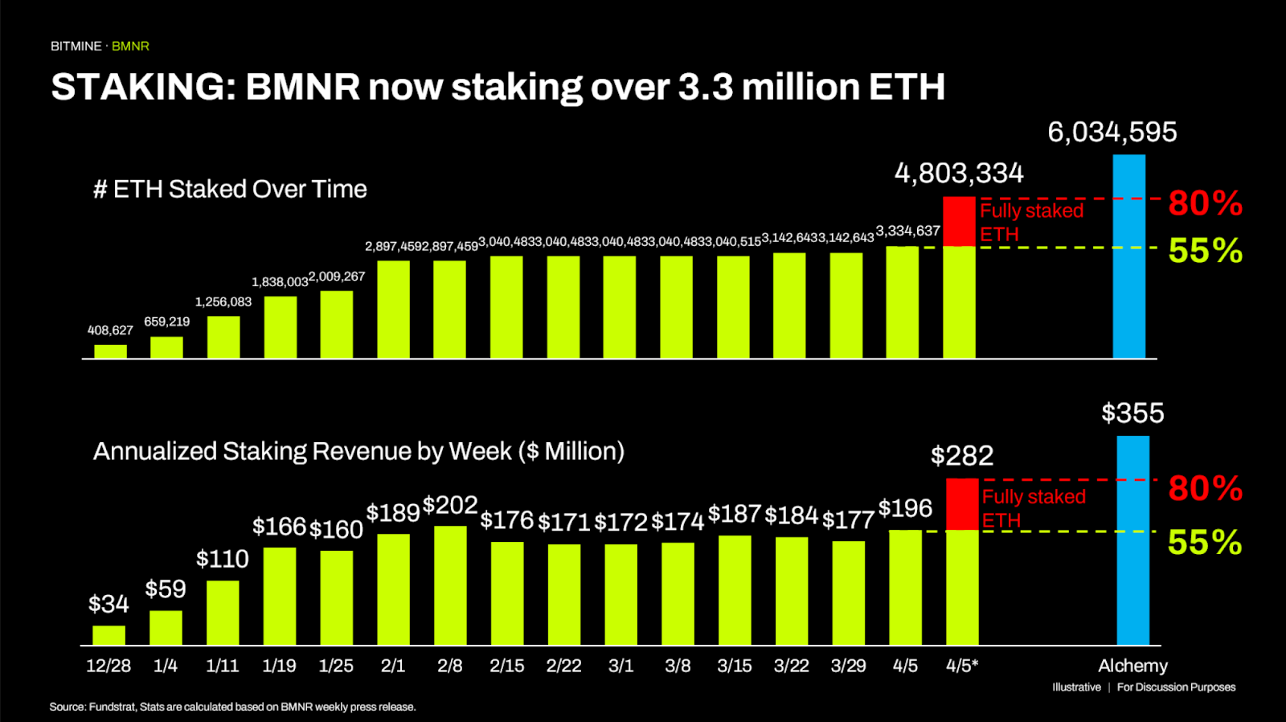

리 회장은 이어서 “연환산 스테이킹 수익은 현재 1억 9,600만 달러입니다. 그리고 이 330만 ETH는 Bitmine이 보유한 480만 ETH의 약 69%에 해당합니다. Quatrefoil이 산정 및 관리하는 CESR(Composite Ethereum Staking Rate)은 2.74%이며, Bitmine 자체 스테이킹 운영의 7일 수익률은 2.78%(연환산)입니다.”라고 덧붙였습니다.

Bitmine의 암호화폐 보유 규모는 이더리움 트레저리 1위이자, 전 세계 트레저리 2위로, 비트코인 762,099개(가치 510억 달러)를 보유한 Strategy Inc.(NASDAQ: MSTR)에 이어 두 번째입니다. Bitmine은 여전히 세계 최대 ETH 트레저리입니다.

Bitmine은 미국에서 가장 활발히 거래되는 종목 중 하나입니다. Fundstrat 데이터에 따르면, 2026년 4월 2일 기준(5일 평균) 이 주식의 일평균 거래대금은 987만 달러로 미국 내 5,704개 상장 종목 중 96위에 해당하며, Schlumberger(95위) 뒤, Adobe(97위) 앞에 위치합니다(statista.com 및 Fundstrat 연구).
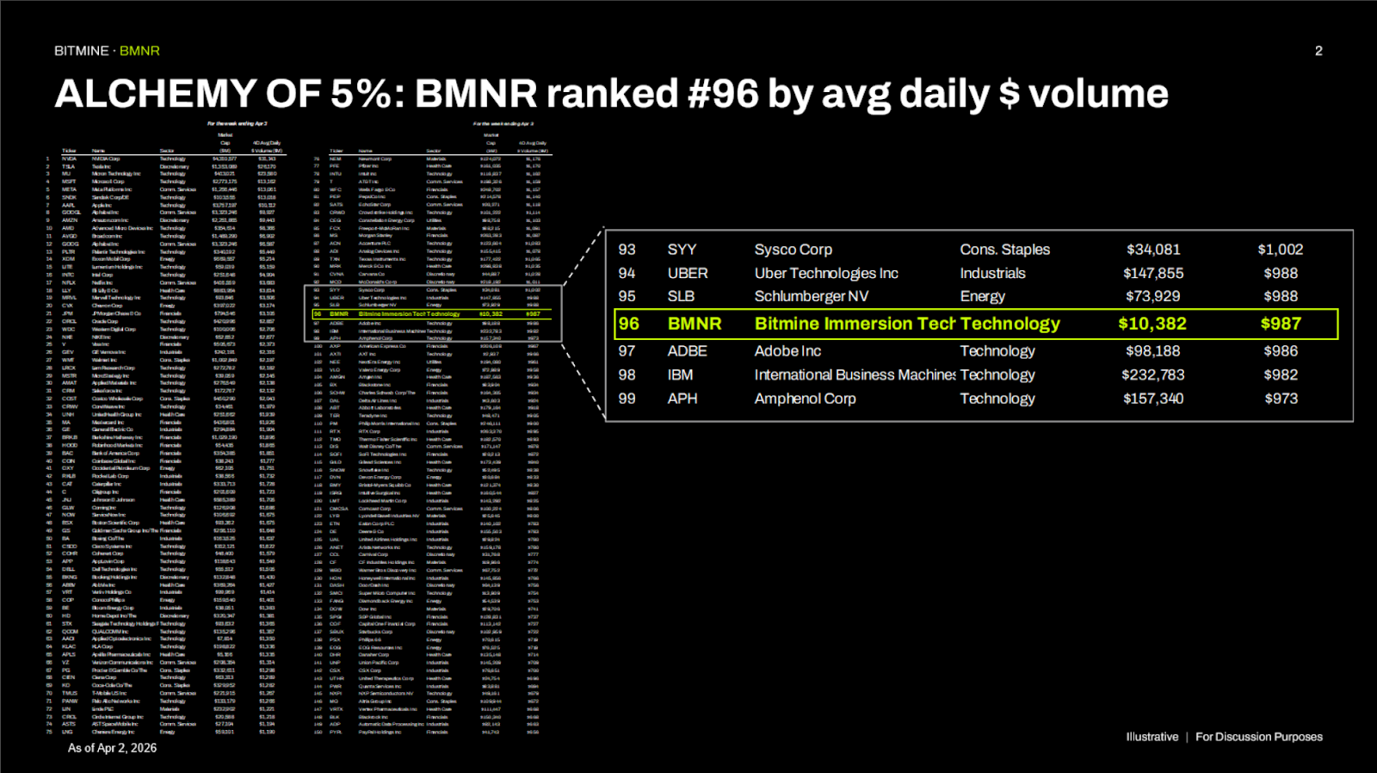

GENIUS 법안과 증권거래위원회(SEC)의 “프로젝트 크립토(Project Crypto)”는 2025년 금융 서비스에 있어, 54년 전인 1971년 8월 15일 미국이 브레튼우즈 체제를 종료하고 달러의 금 태환을 중단한 것만큼이나 혁신적입니다. 1971년의 사건은 월가 현대화의 촉매였고, 오늘날의 상징적 월가 거물들과 금융·결제 인프라(rails)를 탄생시켰습니다. 이는 금보다 더 나은 투자처로 입증되었습니다.

회장 메시지는 여기에서 확인할 수 있습니다:
https://www.Bitminetech.io/chairmans-message
2025 회계연도 연간 실적 발표 자료 및 기업 소개 자료는 여기에서 확인할 수 있습니다: https://Bitminetech.io/investor-relations/
최신 정보를 받으시려면 다음에서 구독해 주세요: https://Bitminetech.io/contact-us/

Bitmine 소개
Bitmine(NYSE AMERICAN: BMNR)은 미국에서 사업을 운영하는 비트코인 채굴 기업입니다. 회사는 잉여 자본을 활용해 세계 최고의 이더리움 트레저리 기업이 되는 것을 목표로, 기관 투자자와 상장시장 참여자를 위한 혁신적인 디지털자산 전략을 실행하고 있습니다. “5%의 연금술” 철학에 따라 회사는 ETH를 주요 트레저리 준비자산으로 삼고, 스테이킹 및 탈중앙화금융(DeFi) 메커니즘 등 프로토콜 레벨의 네이티브 활동을 활용합니다. 회사는 Bitmine 자산을 위한 전용 스테이킹 인프라인 MAVAN(Made-in America VAlidator Network)을 2026년 1분기에 출시할 예정입니다.
추가 정보는 X에서 확인하세요:
https://x.com/bitmnr
https://x.com/fundstrat
https://x.com/bmnrintern

미래예측진술
본 보도자료에는 “미래예측진술(forward-looking statements)”에 해당하는 진술이 포함되어 있습니다. 본 보도자료 중 순수한 역사적 사실이 아닌 진술은 위험과 불확실성을 수반하는 미래예측진술입니다. 특히 본 문서는 ETH 매입 및 스테이킹과 관련한 회사 목표의 진행 및 달성, 이더리움의 장기 가치, 회사의 이더리움 트레저리 전략의 지속적인 성장·발전 및 그에 따른 회사의 이익과 관련된 미래예측진술을 포함합니다. 이러한 미래예측진술을 평가할 때에는 Bitmine이 신기술 및 변화하는 시장 요구에 발맞출 수 있는지, 현재 사업·이더리움 트레저리 운영 및 향후 제안 사업을 위한 자금 조달 능력, Bitmine 사업의 경쟁 환경, 비트코인 및 이더리움의 미래 가치 등 다양한 요인을 고려해야 합니다. 실제 미래의 성과와 결과는 미래예측진술에 표현된 내용과 실질적으로 달라질 수 있습니다. 미래예측진술은 Bitmine의 통제 범위를 벗어나는 수많은 조건의 영향을 받으며, 여기에는 2025년 11월 21일 SEC에 제출된 Bitmine의 Form 10-K의 “위험요인(Risk Factors)” 섹션과, 수시로 수정·업데이트되는 기타 모든 SEC 공시가 포함됩니다. Bitmine의 SEC 제출 문서 사본은 SEC 웹사이트 www.sec.gov에서 확인할 수 있습니다. Bitmine은 법적 요구가 있는 경우를 제외하고, 본 보도자료 발표일 이후의 수정 또는 변경 사항을 반영하기 위해 이러한 진술을 업데이트할 의무를 부담하지 않습니다.

출처: Bitmine Immersion Technologies, Inc.

미디어 문의:
Marcy Simon
Marcy@agentofchange.com
+19178333392

